电路分析
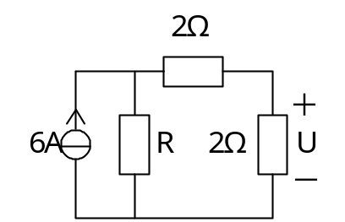一、选择题（每题4分，共20分）
1、如图（1－1）所示电路，已知U＝4V，则电阻R等于（A ）
A、2Ω B、4Ω
C、6Ω D、8Ω

图1－1
2、如图（1－2）所示电路，其戴维宁等效电路为（ B ）
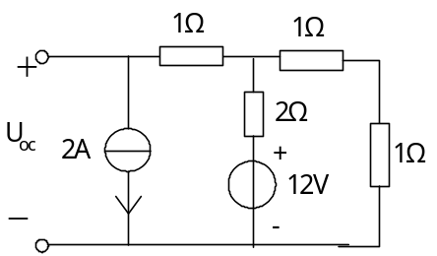A、U_{oc}＝2V R_{eq}＝3Ω B、U_{oc}＝2V R_{eq}＝2Ω
C、U_{oc}＝－2V R_{eq}＝3Ω D、U_{oc}＝－2V R_{eq}＝2Ω

图1－2

3、已知电流i＝4sin(314t-45°）A，当它通过2Ω的电阻时，电阻所消耗的功率是（ D ）
A、32 B、8 C、10 D、16

4、在三相四线制电路中，通常所说的２２０伏和３８０伏指的是电压的（ C ）值。
Ａ、平均 Ｂ、最大 Ｃ、有效 Ｄ、瞬时

5、如果三相对称负载连接成三角形，已知连接在每相负载电路中的电流表的读数为10A，则线电流用电流表测定其读数为（ B ）
A、10A B、10A C、10/ A D、10cos30 A

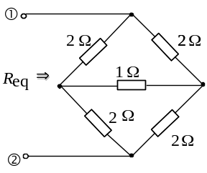二、填空题（每题3分，共15分）

1、如图（2－1）所示电路，其等效电阻R_{eq}＝ 2Ω 。

图2－1

2、若A、B 、C三点的电位分别为3V、2V、-2V，则电压U_{AB}为( 1 )V，U_{CA}为( －5 )V。若改以C点为参考点,则电位U_{A}变为( 5 )V。

3、电流源I_{S}=5A，r₀=3Ω，若变换成等效电压源，则U=（ 15V ），r₀=（3Ω ）。

4、正弦交流电路的三要素是指（ 振幅 ）、（ 角频率 ）和（初始相位 ）。

5、在RLC串联电路中,当总电流与总电压同相时,则该电路的谐振频率f₀=( 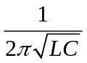 ),必然有（ 感抗 ）与（ 容抗 ）相等。

三、用叠加定理求图3电路中的电压U（8分）。
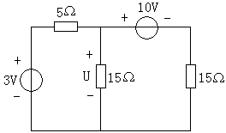
图3

解：当3V电压源单独作用时：
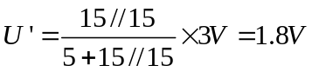 3分
当10V电压源单独作用时：
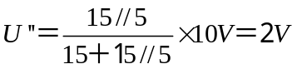 3分

2分

四、如图4所示电路，负载电阻R_{L}可以任意改变，问R_{L}等于多大时其上可以获得最大功率，并求出该最大功率（11分）。
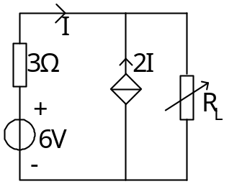
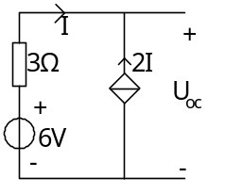 解:对电路负载电阻R_{L}作为端口,求戴维宁等效电路.
(1)求端口开路电压U_{oc}:
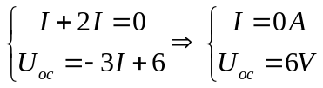 3分
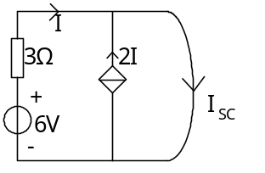
图4
(2)求端口短路电流I_{SC}:
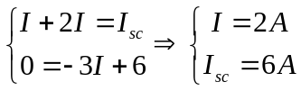 3分
(3)求R_{eq}: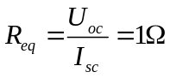 2分
所以当R_{L}=R_{eq},即R_{L}=1Ω时,负载电阻R_{eq}获得的功率最大 1分
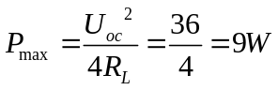 2分

五、如图5所示电路，开关S在位置1已久，t=0时合向位置2，求换路后的i(t)（9分）。
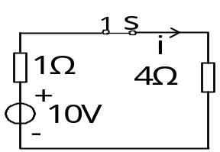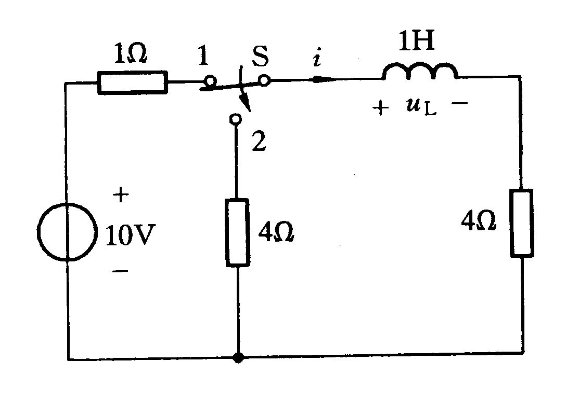
图5
解：t=0₋时的电路如右图，得到i(0₋)：
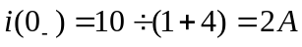 2分
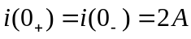 1分
开关合向2以后，电路是零输入响应 1分
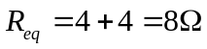 1分
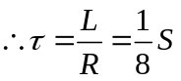 2分
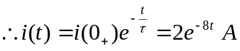 2分

六、如图6所示电路，t<0时开关位于1，电路已处于稳态，t＝0时开关闭合到2，用三要素法求t>0时电容电压U_{c}的全响应（15分）。
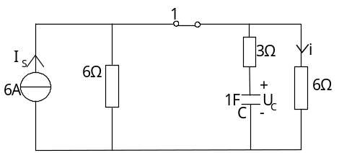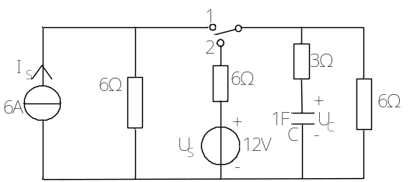
图5
解: t=0－时的电路为由图，
电容开路，所以：
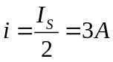 2分
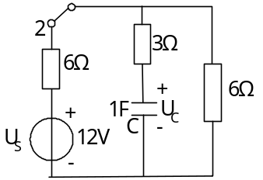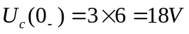 2分
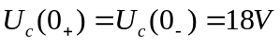 1分
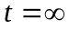时的电路为由图，
电容开路，所以：
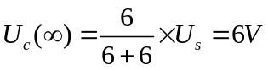 3分
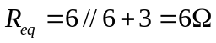 2分
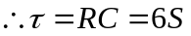 2分
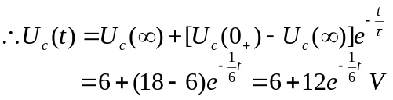 4分
七、在RLC串联的正弦交流电路中，已知电阻R=15Ω，感抗X_{L}=80Ω，容抗X_{C}=60Ω，电阻上电压有效值U_{R}=30V，试求：（1）电流有效值I；（2）总电压有效值U；（3）总有功功率P；（4）电路的功率因数cosφ （5）总视在功率S；（22分）。
解：（1）电流有效值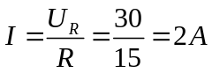 2分
（2）阻抗 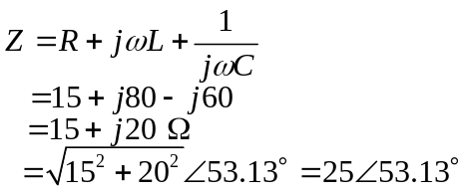 4分
设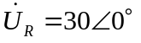 则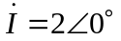 2分
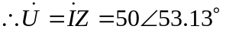 2分
所以总电压得有效值U为50V。 2分
（3）总有功功率 4分
（4）电路的功率因数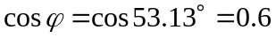 3分
（5）总视在功率为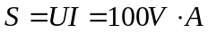 3分

